

UNIVERSIDAD AUTÓNOMA DE NUEVO LEÓN

FACULTAD DE INGENIERIA MECÁNICA Y ELÉCTRICA

INSTRUCTOR: M.C ALOR AGUILAR CATARINO

COMUNICACIONES MOVILES

Agosto –Diciembre 2019

PROYECTO. - APLICACIÓN MÓVIL

Nombre Matrícula.

David Aristeo Uribe Vallejo 1009049

Omar Morales Garcia 1652431

Azalia Azeneth De Leon Guerrero 1575527

Día. –Lunes, Miercoles y Viernes Hora. – V6 Y N1

CIUDAD UNIVERSITARIA SAN NICOLÁS DE LOS GARZA NUEVO LEÓN A 4 DE DICIEMBRE DEL 2019

# INTRODUCCIÓN

Dentro de los temas que abarcan la materia de comunicaciones móviles también es importante ver como se desarrollan las tecnologías con el tiempo, en específico, los celulares, pues es a través de estos que nos comunicamos, en este proyecto se buscará realizaran una aplicación para celular la cual tenga un buen uso para las futuras generaciones de ingeniería y pueda ser de ayuda en su formación profesional.

# DESARROLLO

La aplicación esta creada pensando en que los alumnos de mitad del semestre tengan Conocimiento de CISCO un acceso más fácil a los software que utilizaran constantemente, lo cual nos dimos a la tarea de utilizar un temario breve de Cisco 1 al 4 como conocer el tipo de cableado, redes, configuración de dispositivos de Router y Switch que se ven en el laboratorio de cisco y protocolos de seguridad. Como seguridad de la aplicación de Android pide un usuario y contraseña

# DISEÑO DE APLICACIÓN

Utilizamos de manera sencilla la interfaz la cual cuenta con una conexión a una pequeña base de datos interna donde se introduce un usuario y contraseña para tener acceso a dicha aplicación y luego entrar al contenido, mostrado a continuación:

El usuario puede iniciar la sesión en caso de que ya se haya registrado con anterioridad. En caso de que no, el usuario puede registrarse también para después iniciar sesión

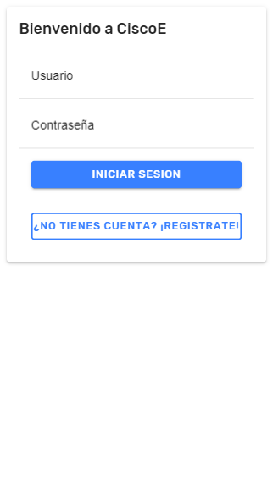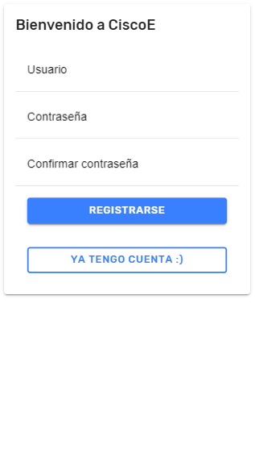

Estos usuarios se guardan en la base de datos de Firebase de Google. A continuación se muestra el detalle

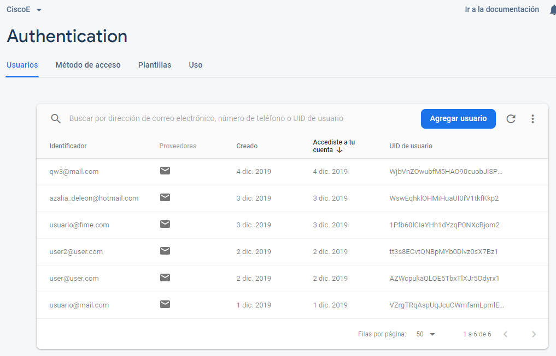

Aquí se muestra el listado de usuarios que actualmente están guardados en la base de datos. De hecho, se pueden agregar y eliminar desde aquí mismo

Para acceder a la consola de Firebase es necesario ingresar con una cuenta de Google en **console.firebase.google.com**

1. Una vez que el usuario esta dentro de la sesión, se puede visualizar la pantalla principal, la cual muestra todos los temas que contiene el temario En la parte superior derecha se encuentra un botón para cerrar la sesión actual y que otro usuario pueda entrar.
2. Dentro de cada tema se encuentra la lista de subtemas
3. 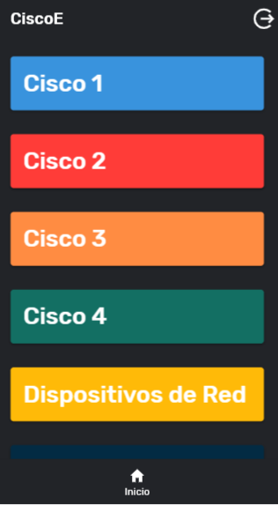Dentro de cada subtema esta la lista de temas

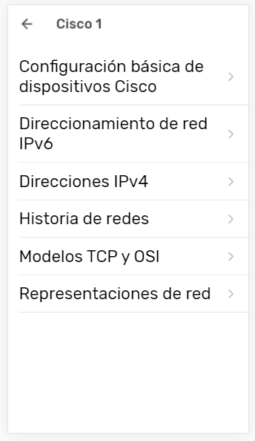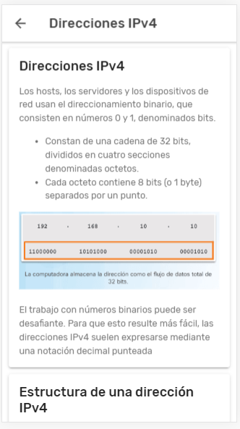

**3**

**2**

**1**

El desarrollo de la aplicación se realizo mediante la tecnología Ionic, el cual es un framework que permite desarrollar aplicaciones para Android y iOS utilizando tecnologías web. La ventaja de este framework es que compila la aplicación para sistemas operativos moviles, sin necesidad de escribir código dos veces

# 

Todo el código de la aplicación, ya sea estilos, lógica y demás, se encuentra dentro de la carpeta **src**

Aquí, cada parte de la interfaz contiene su código, por ejemplo, que se debe mostrar, las funciones que se deben de ejecutar cuando se presiona algún botón, etc

# 

Dentro de la carpeta pages, se encuentra cada parte de código que incluye los temarios de cada sección. Aquí individualmente cada sección tiene sus diseños y logica

Por ejemplo, si abrimos La carpeta de Cisco 1, vemos que tiene su propio archivo CSS y TS los cuales son utilizados para el diseño y para la funcionalidad, respectivamente

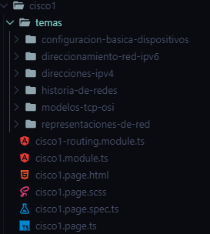

También, dentro de Cisco 1 hay una carpeta llamada Temas, la cual incluye los temas vistos en esa sección

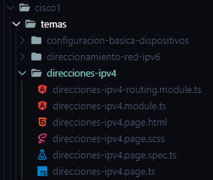

Para utilizar la base de datos, se involucra un servicio el cual se incluye en las partes donde se vaya a utilizar para mandarlo a llamar

Este servicio incluye los métodos para iniciar sesión y cerrar sesion

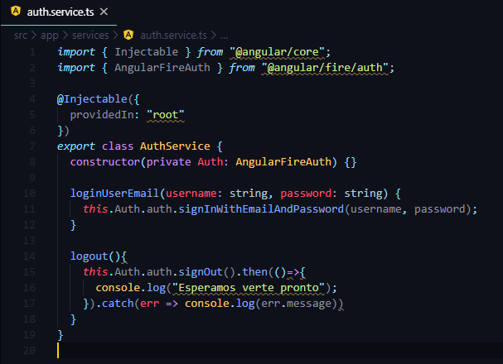

También hay un servicio para hacer un registro de un nuevo usuario

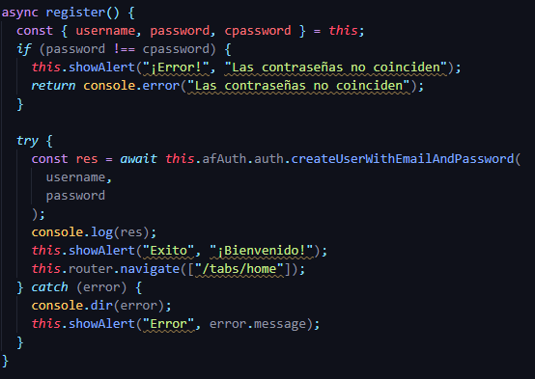

# CONCLUSION

En este proyecto pudimos hacer uso de las tecnologías para el desarrollo de aplicaciones móviles las cuales nos benefician al momento de tener una idea, desarrollarla y venderla, para demostración solo utilizamos